新桥街道中心幼儿园小四班幼儿活动状况记录表
2025.03.10
来园情况：
今日我们小四班来园21人，3位小朋友事假。
刘若熙、谌昱、黄宇骞、陆博渊、孙堇禾、薛宇程、刘语辰小朋友能高高兴兴进入班级，能自主进餐，并选择自己喜欢的游戏进行游戏。

区域游戏
今天区域游戏时间，孩子们根据自己的想法选择了自己喜欢的游戏，并能按照游戏规则进行尝试探索。
看那边的小朋友们，有的在娃娃家里当小客人，小主人们正在炒菜烧饭准备招待他们；有的在地上忙着把高架桥搭完整；还有些小朋友在益智区玩形状饼干的游戏，有的在玩钓鱼的游戏；科探区的小朋友在玩颜色堆叠的游戏；另外，还有些小朋友在吃点心，吃得津津有味……每个孩子都沉浸在自己的游戏中，享受着游戏带来的快乐。老师们在旁边观察指导，确保孩子们的游戏安全，同时也在适时地引导孩子们在游戏中学习和成长。
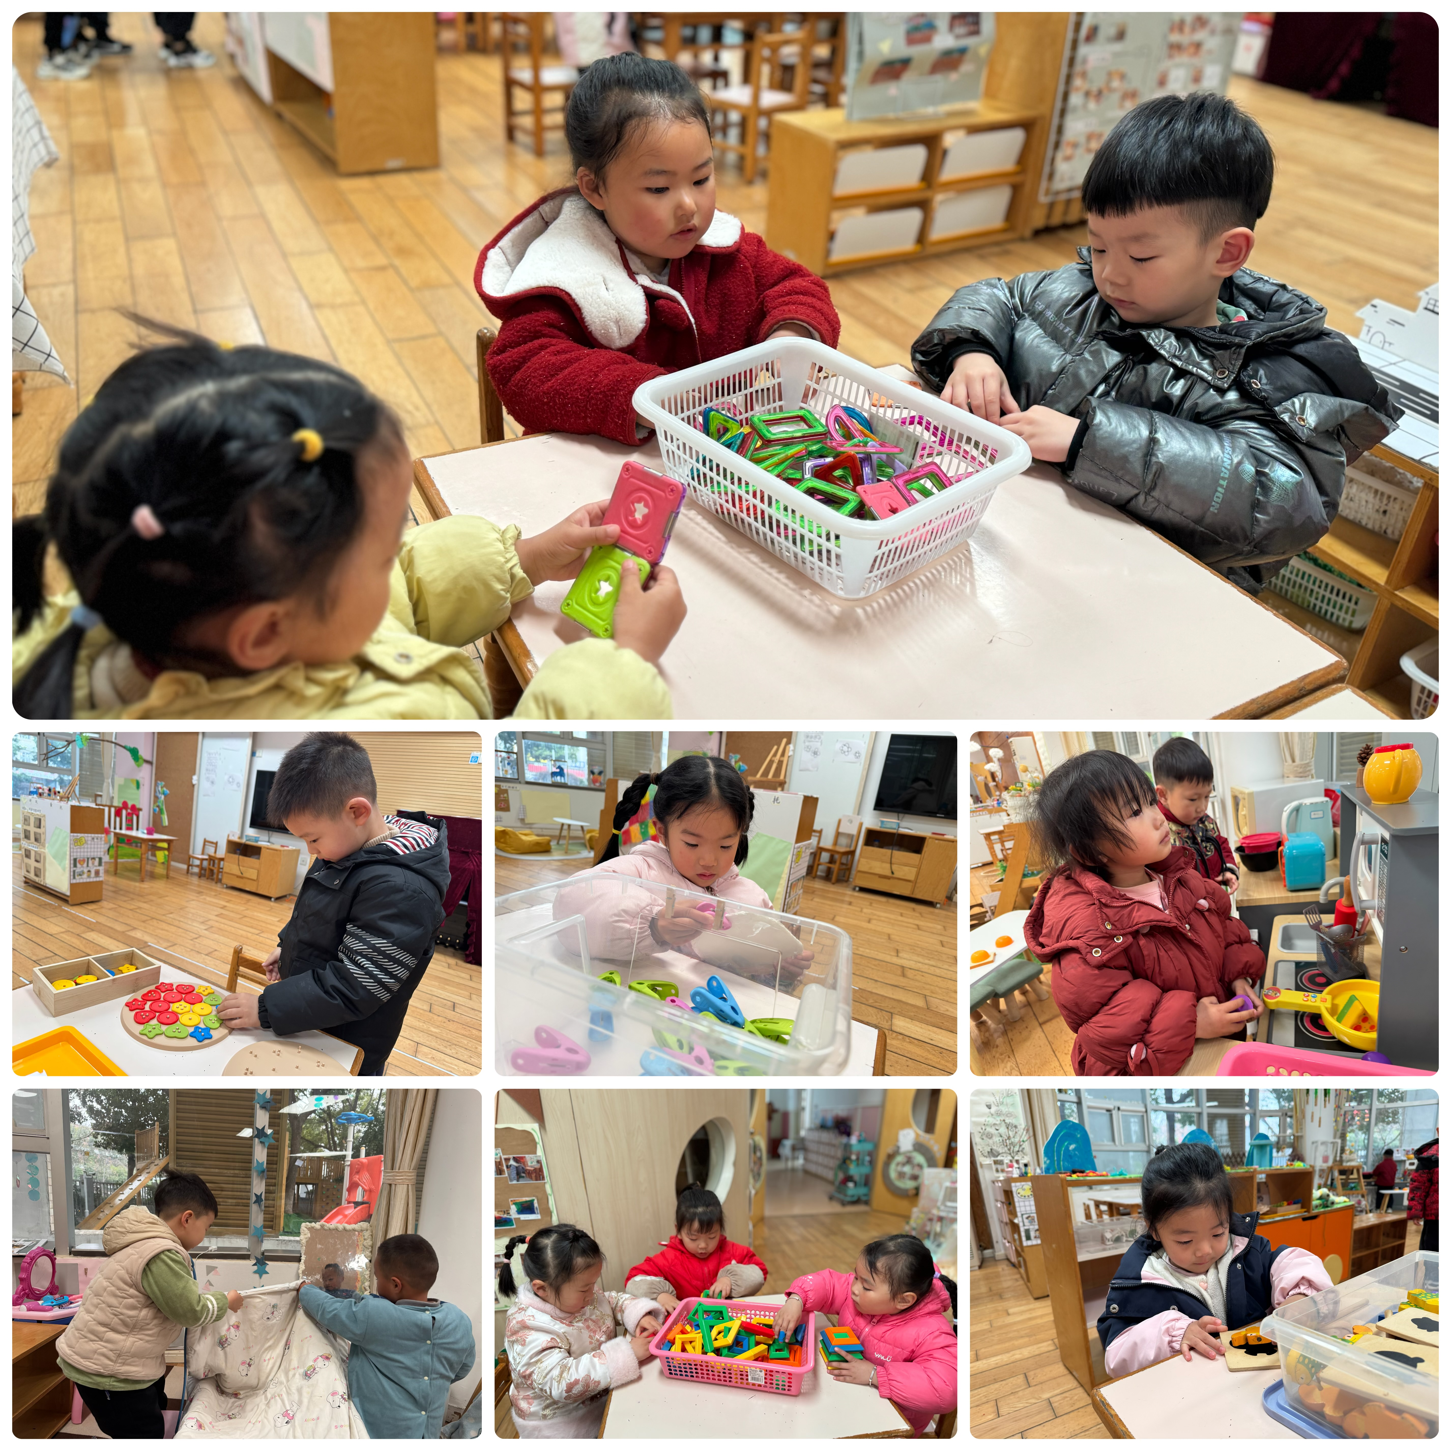
户外游戏和早操
今天天气很好，老师带着我们到户外进行运动。运动开始前，王老师带着我们一起做了放松运动，活动了一下手脚和身体。大家一起讨论了玩大风车滑滑梯需要注意的事情。在户外运动中，孩子们表现得非常活跃，他们轮流排队，轮流玩耍，展现了良好的团队合作精神。
在户外活动结束后，我们回到教室进行了简单的整理工作，随后便前往操场，开始了我们的早操活动。孩子们跟随着音乐的节奏，每一个动作都做得非常认真，他们的小脸蛋上洋溢着专注和快乐的表情。

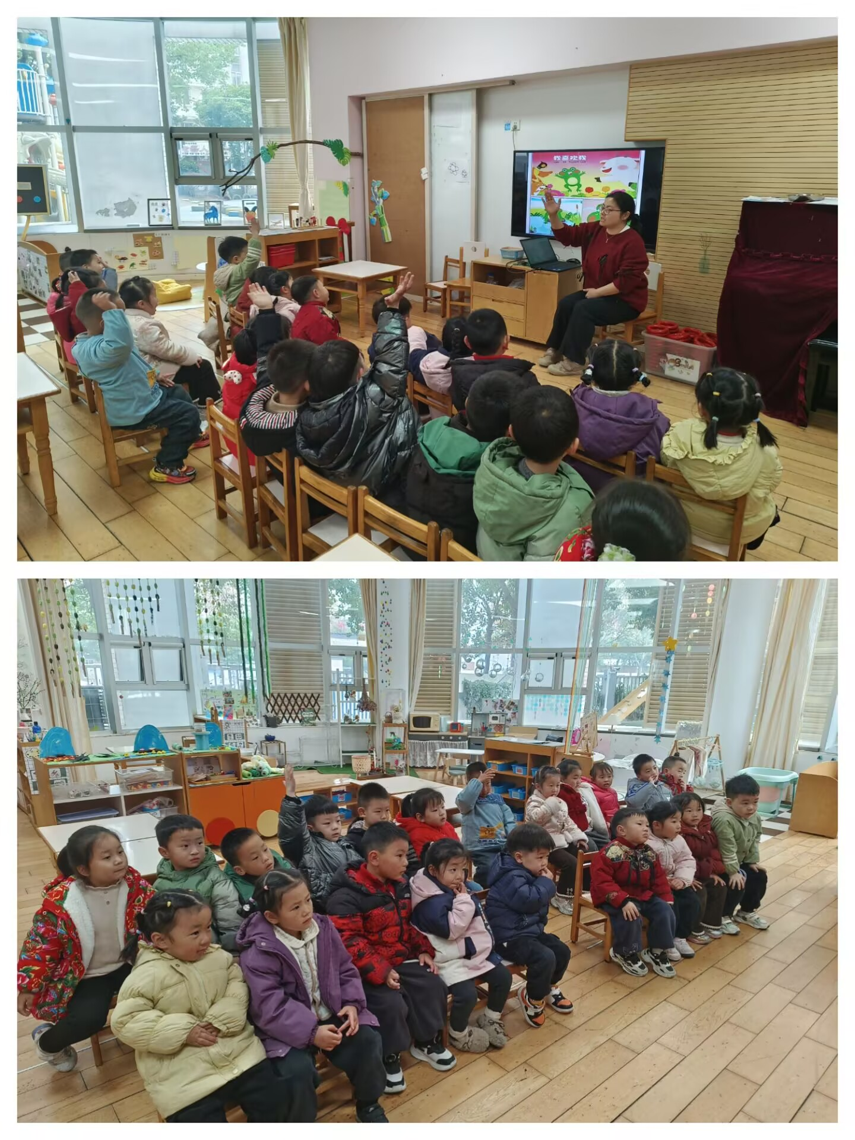
集体活动及生活活动情况：
语言：我喜欢我自己
本次活动是一节故事讲述活动。借助绘本中小青蛙的形象指出当他们与周围不同时，心里可能会难过，因为我们都想被群体接纳和喜欢。这时，孩子们会犹豫：是该勇敢接受自己的不同，还是隐藏差异以求相似？在这个问题上，孩子往往会面临更大的挑战，尤其是哪些因为跟别人不一样而被小伙伴孤立、嘲笑的孩子。本次活动，旨在揭示每个孩子都是独一无二，有不一样的美。帮助小班幼儿初步形成积极良好的自我意识,建立乐观、自信的人生态度，促进其社会行为的有效发展。在活动中陆博渊、黄宇骞、韩雨彤、代霄、顾奕凯、祝嘉沁、高蝶珺、宋陈凯、刘瑞麟、万弘一、李泓硕、冯育泽乐意参加集体活动，喜欢倾听故事，初步理解故事内容。刘若熙、谌昱昕、孙堇禾、吴沐泽、刘语辰、汤语桐、吴沐萱、薛宇程能在活动中认真听，能尝试用简短的语言表达自己的想法，并与同伴分享。

生活活动情况：
1.午餐情况：
今天的午饭吃的是南瓜饭、鸡翅焖鹌鹑蛋、大白菜炒肉片、豆苗蘑菇汤。水果是哈密瓜、桂圆。大家都很喜欢吃鸡翅、鹌鹑蛋，今天的南瓜饭很软糯，受到了小朋友们的喜欢。饭后大部分小朋友们能在老师的提醒下做好饭后洗手、漱口、擦嘴巴。
2.午睡情况：
午睡时，孩子们都能在老师的提醒下整理好鞋子、叠好裤子，然后盖好被子进行午睡。祝嘉沁、陆博渊、代宵、高蝶珺、李泓硕宝宝需要老师陪伴了一会儿，大部分小朋友在12:45左右都睡着了。

家园合作：
动态上的照片，仅作为老师观察时的随拍，并不是所有孩子的照片都会呈现。

